Отчет
о мероприятиях антинаркотической направленности, проведённых
на удалённой основе и массовых мероприятий в _МБУ «Библиотека» Веселовского СП___ за ___январь___ 2024 года.
№ | Наименование муниципального образования | Наименование мероприятия  (краткая информация о мероприятии, скриншот) | Место проведения, ссылки на используемые сайты | Дата, время проведения | Кол-во просмотров
- 1 | Веселовское СП | МБУ «Библиотека» Веселовского СП подготовлена беседа «Стиль жизни-здоровье».  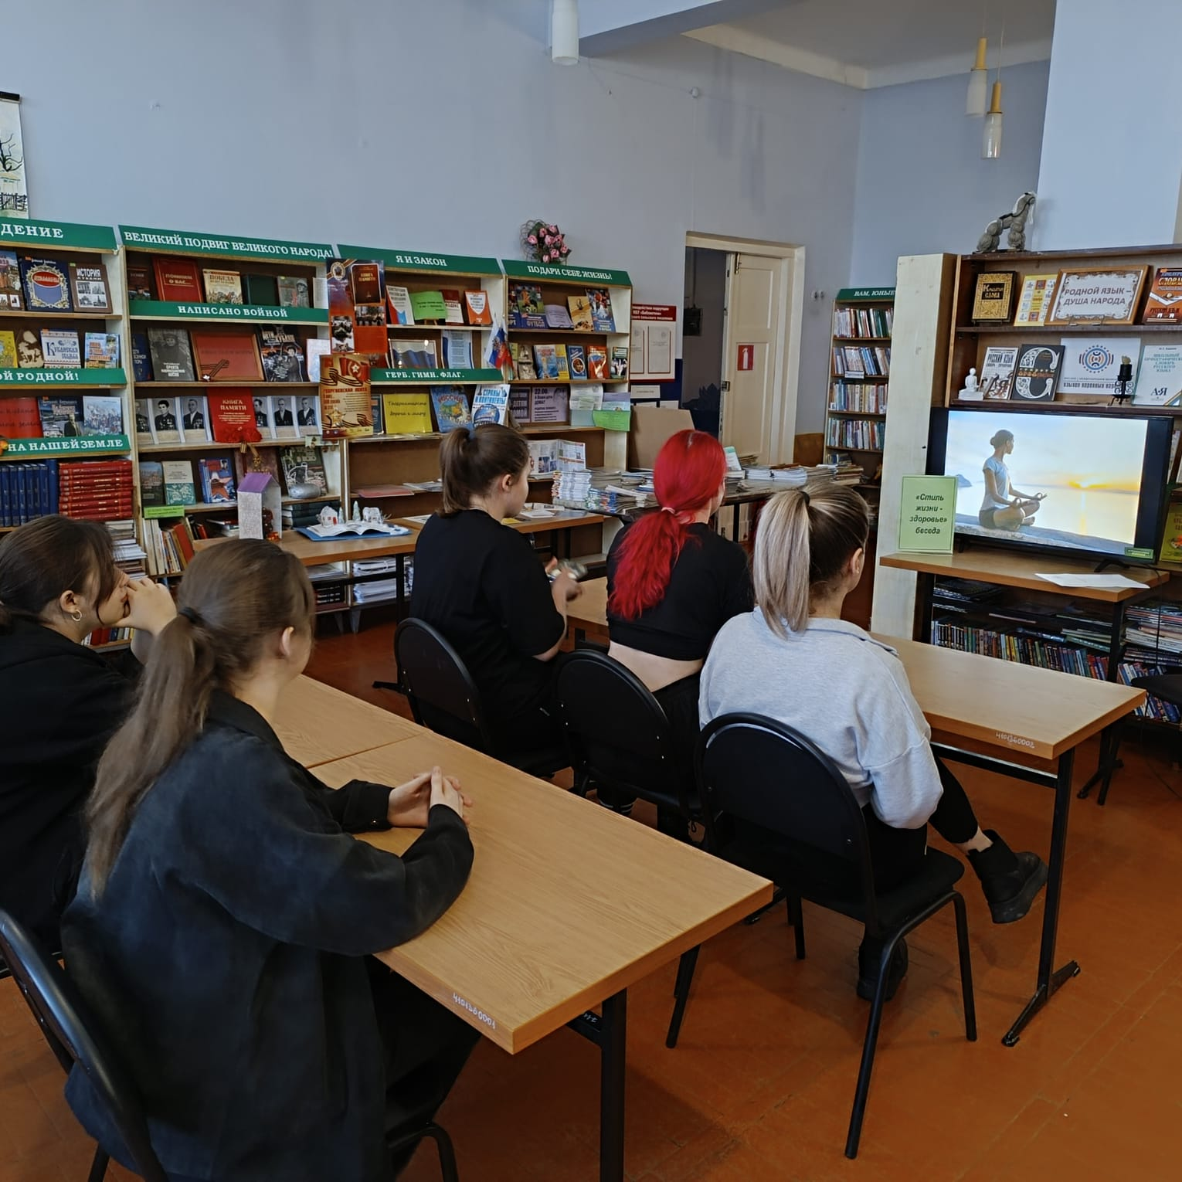 | ст. Веселая, ул. Ленина, 41 Г  МБУ «Библиотека» Веселовского СП  https://viselbibl.pavkult.ru/item/1765083  https://vk.com/club204760197?w=wall-204760197_236 | 19.01.2024  13.00 | 5
 | Веселовское СП | Для читателей подготовлен обзор видеофильма "Зависимость" из числа рекомендованных Кубанькино в рамках киноакции: "Кино против наркотиков".  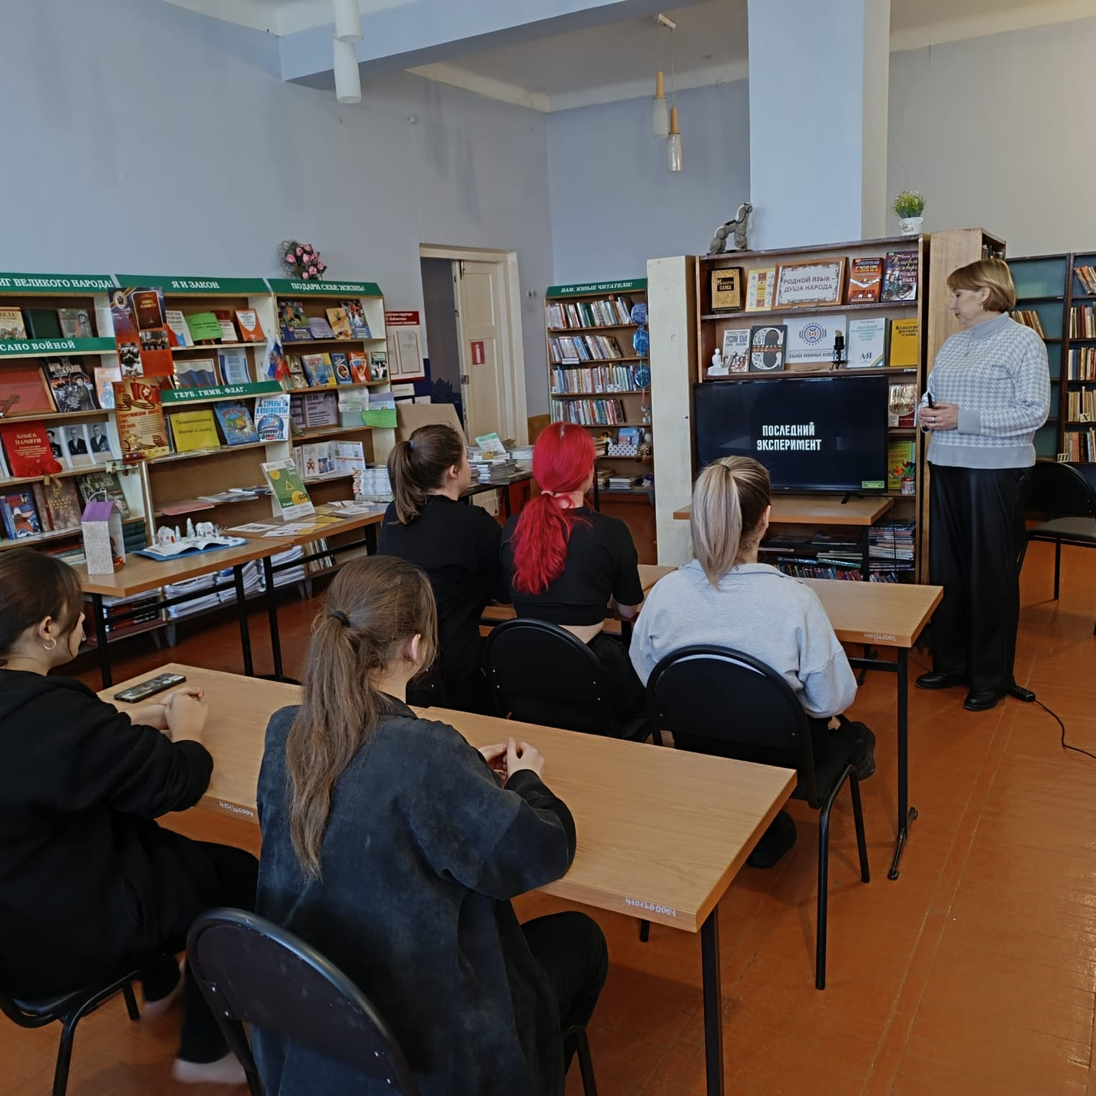 | ст. Веселая, ул. Ленина, 41 Г  МБУ «Библиотека» Веселовского СП  https://viselbibl.pavkult.ru/item/1765085 | 19.01.2024  13.30 | 5
3. | Веселовское СП | МБУ «Библиотека» Веселовского СП разместил в социальных сетях Одноклассники, на сайте учреждения обзор фильма «Герои. Честные истории». Кинокартина была снята в 2017 году и знакомит зрителей с героическими историями наших соотечественников.  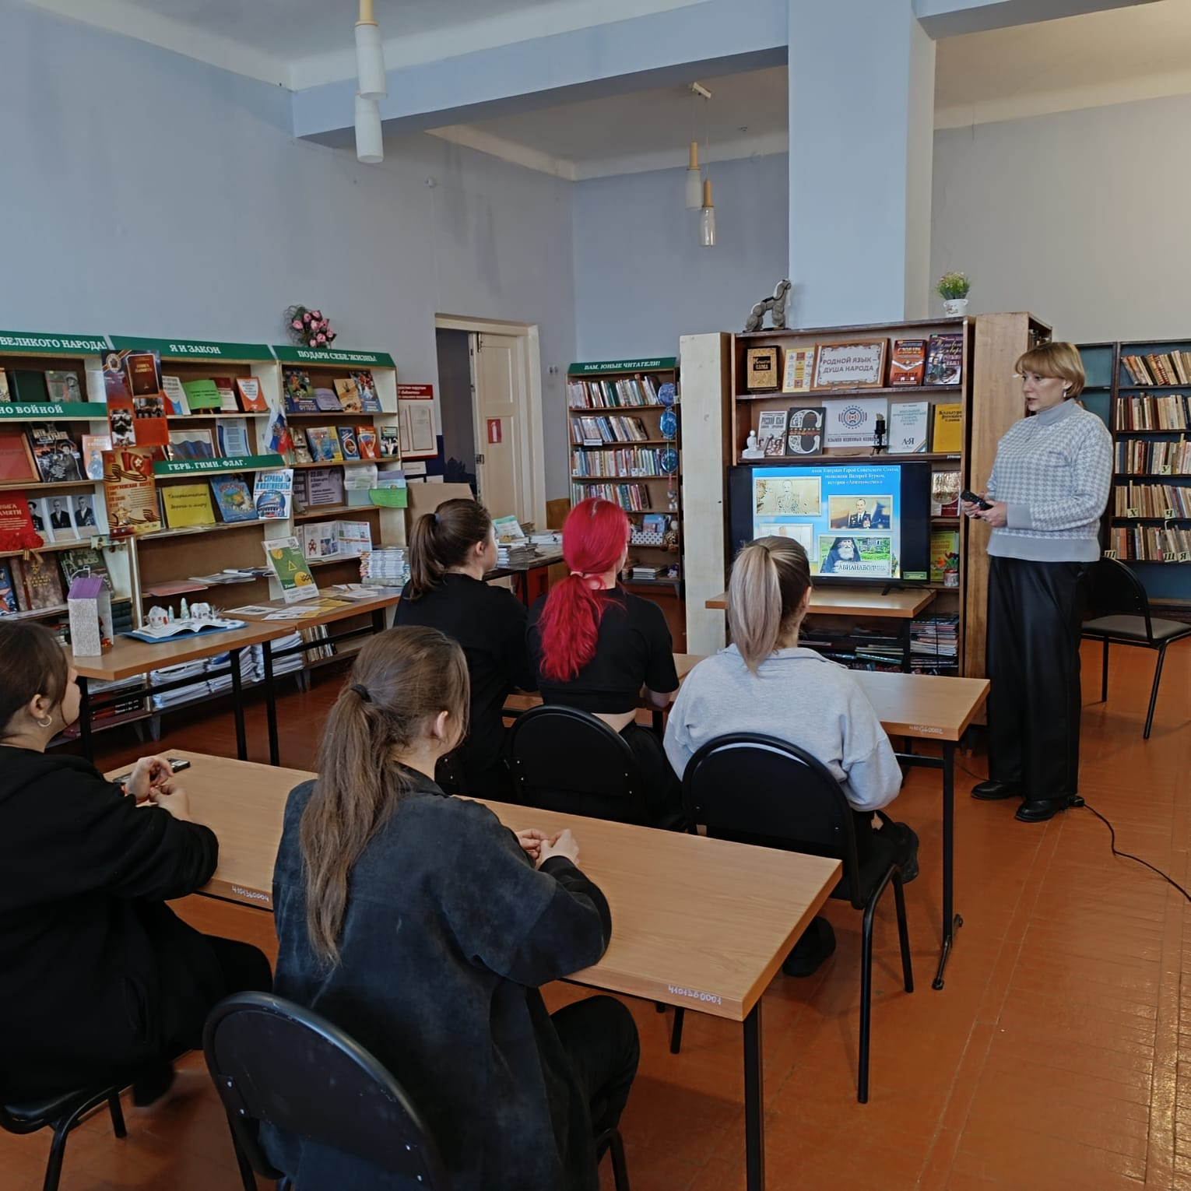 | ст. Веселая, ул. Ленина, 41 Г  МБУ «Библиотека» Веселовского СП  https://viselbibl.pavkult.ru/item/1765091 | 19.01.2024  13.45 | 5
 |  |  | Всего ссылок 4 |  | Посещений 15
Всего мероприятий 3

